Índice
1 Generador de formularios para colgar en la Web 1
1.1 Instalación 1
1.2 Generando los formularios 1
1.3 Sintaxis de los formularios 1
1.3.1 Elementos de la cabecera del formulario 2
1.3.2 Incluir otros archivos en el archivo actual 3
1.4 Campos de datos 3
1.4.1 Secciones y etiquetas 4
1.5 Desplegable 5
1.6 Foto 5
1.7 Reorden 6
1.8 EtiquetaPDF 6

Generador de formularios para colgar en la Web
Este programa escrito en Rust permite generar formularios HTML a partir de un lenguaje sencillo que inserta los campos del formulario en la página. Se pueden crear campos obligatorios y el HTML hace las validaciones pertinentes.

Instalación
Para que funcione en Linux hay que instalar cargo y rustc:
sudo apt install cargo rustc

Generando los formularios
Se debe ejecutar el comando:
cargo run -- Matriculacion*.txt

Sintaxis de los formularios
La sintaxis de cada elemento de una entrada del formulario constará de una etiqueta, dos puntos y el valor de dicha etiqueta:
etiqueta: Valor
En el caso de que el Valor necesite ocupar varias líneas, se pondrá un espacio en blanco o un tabulador al comienzo de cada línea:
etiqueta1: línea 1
línea 2
línea 3
etiqueta2: Valor

Importante: En los formularios se debe respetar las mayúsculas y minúsculas en las etiquetas.
No el lo mismo:
Titulo: Matrícula 1º ESO
LateralPDF: 1º ESO:
{Apellido1} {Apellido2}, {Nombre}
que:
titulo: Matrícula 1º ESO
lateralpdf: 1º ESO:
{Apellido1} {Apellido2}, {Nombre}
El primer ejemplo funciona y el segundo no.

Elementos de la cabecera del formulario

Cada elemento del formulario va a tener los siguientes campos:
El comienzo del formulario tiene que ser similar a:
Titulo: Matrícula 1º ESO
LateralPDF: 1º ESO:
{Apellido1} {Apellido2}, {Nombre}
CabeceraPDF: IES Villablanca. Matrícula 1º ESO.
{curso_academico}
PDF:
this.datosIES = "IES VILLABLANCA\nCalle Villablanca, 79\nTeléfono 91...";
this.cabeceraEstandar = false;
this.generarPDFEstandar(campos);
MensajeFormularioAceptado: Se va a generar un fichero PDF que se descargará en su equipo. Imprima dos copias y llévelas a la Secretaría del Centro con el resto de documentación solicitada o guarde el fichero para introducirlo en la Secretaría Virtual.
IMPORTANTE: Repase bien la selección.
PiePDF: Al firmar el alu...

En estos campos los hay destinados al HTML y otros destinados al PDF que se va a generar.
En el anterior código se tienen los campos:
- Título: Es el título del formulario. También es el nombre que va a tener el archivo HTML cuando se genere.
- LateralPDF: Es un texto girado 90º que puede aparecer en el lateral de cada página del PDF que se va a generar. Con los textos “{identificador}”, se pueden copiar ahí los valores que el usuario haya introducido en los campos del formulario con el identificador dado.
- CabeceraPDF: Texto que aparece en la cabecera del PDF.
- PDF: Es un Javascript que se va copiar, tal cual, al HTML. Los valores a controlar habitualmente son:
// Dirección del IES. Se pondrá en la cabecera
this.datosIES = "IES VILLABLANCA\nC/Villablanca, 79 - 28032 Madrid\n...";
// Si se desea o no la cabecera estándar.
this.cabeceraEstandar = false;
// Se generan los campos
this.generarPDFEstandar(campos);
- MensajeFormularioAceptado: Texto que aparece en el alert de javacript cuando el formulario es aceptado.
- PiePDF: Texto que se pondrá al final del PDF. Por ejemplo, la letra pequeña con la firma
- {curso_academico}: Valor especial que aparece en la cabecera y en otros campos del PDF. Es el curso académico actual. Cambia, de forma automática, cada 1 de junio de cada año.

Incluir otros archivos en el archivo actual
En los formularios, hay elementos que se pueden repetir de un formulario a otro. Por ejemplo, en varios formularios de matriculación de 1º, 2º y 3º ESO se pueden repetir las entradas del formulario de los datos personales.
- “Incluir: nombre del archivo”: Con este comando podemos copiar y pegar los contenidos del archivo que se le pase como argumento en la línea en la que se encuentre el comando.
Es un copiar y pegar tal cual, por lo que se puede usar para incluir formularios enteros o campos de una entrada. Por ejemplo, se puede hacer un desplegable con el listado de las ciudades, se puede hacer un listado con las ciudades y luego incluir este listado en los campos que lo necesiten.

Campos de datos
Dentro de un formulario los campos para capturar los datos y después generar el pdf se llaman campos de datos. Cada campo de datos tiene que tener como mínimo:
- Id: Es el primer campo que debe tener un campo de datos. Representa su identificador. Es un nombre que se asocia al campo de datos que no se debe repetir. Debe:
  - Comenzar por una letra.
  - Tener sólo números y letras.
  - No tener espacios en blanco.
- EtiquetaWeb: Es el texto que aparece el la página web referido a este campo de datos.
- Tipo: Es el tipo del campo de datos. Los campos de datos pueden ser desplegables, campos de texto,… Si se desea que los datos se introduzcan mediante texto, no hace falta poner el tipo.
- Obligatorio: Indica si este campo de datos debe ser completado obligatoriamente. Si no se pone, es que el campo de datos no es obligatorio. Si aparece admite el valor “Sí” (con acento).
Por ejemplo:
Id: Apellido1
EtiquetaWeb: Primer Apellido
Obligatorio: Sí

Id: Apellido2
EtiquetaWeb: Segundo Apellido

Id: Nombre
EtiquetaWeb: Nombre
Obligatorio: Sí

Id: Sexo
EtiquetaWeb: Sexo
Tipo: Desplegable
Obligatorio: Sí
Valor:
Hombre
Mujer

Esto generará el formulario:
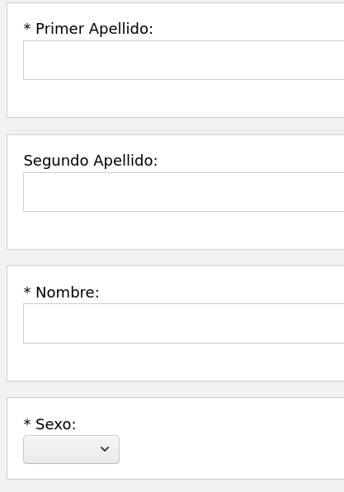
También existe la etiqueta “Observaciones” que representa un texto explicativo que aparece en el campo. Este texto explicativo sólo aparece en el HTML y no en el PDF. Por ejemplo:
Id: Asignaturas_optativas
EtiquetaWeb: Asignaturas optativas
Tipo: Reorden
Valor: Segunda lengua extranjera (Francés)
Recuperación de lengua
Recuperación de matemáticas
Taller de música
Observaciones: El alumno sólo cursará una de las asignaturas optativas. Ordene usando los botones de <i>Subir</i> y <i>Bajar</i> por orden de preferencia, siendo la que está más arriba su opción favorita. <b>La elección de la primera opción, no asegura que esta vaya a ser la asignatura cursada.</b>

Se generará la siguiente salida:
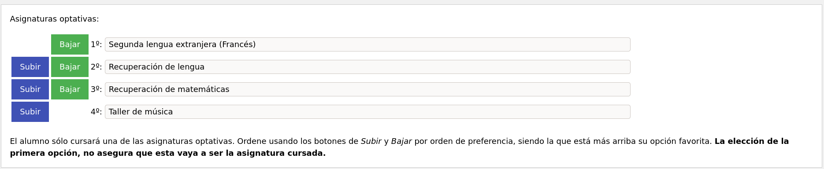
Como se puede ver se puede introducir HTML en el texto que será interpretado.

Secciones y etiquetas
En los formularios interesa separar las partes del mismo. Se tienen las secciones y etiquetas. Por ejemplo:
Id: SeccionDatosPersonales
Tipo: Seccion
EtiquetaWeb: Datos personales

Id: EtiquetaDatosAlumno
Tipo: Etiqueta
EtiquetaWeb: Datos personales del alumno

Esto generará el resultado:


Desplegable
El tipo desplegable muestra un desplegable en el que seleccionar un valor. Por ejemplo:
Id: PadreMadreTutor1Tipo
EtiquetaWeb: Padre/Madre/Tutor 1. Tipo
Tipo: Desplegable
Valor:
Padre
Madre
Tutor
Tutora
Obligatorio: Sí

En la etiqueta Valor se deben introducir los valores que se mostrarán en el formulario. En este caso el formulario que se mostrará será:
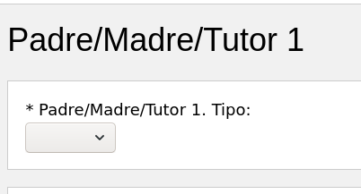

Foto
Este tipo sirve para que el usuario introduzca una foto:
Id: Foto
EtiquetaWeb: Foto del alumno
Tipo: Foto
Obligatorio: Sí
Observaciones: La foto debe ser con el fondo blanco, tomada en formato vertical. Sólo se debe ver la cara del alumno.
Nota: Este campo sólo funciona correctamente si se usa para rellenar el formulario Firefox, Chrome o Edge.

Reorden
Sirve para ordenar una lista de valores introducidos. Por ejemplo:
Id: Asignaturas_optativas
EtiquetaWeb: Asignaturas optativas
Tipo: Reorden
Valor: Segunda lengua extranjera (Francés)
Recuperación de lengua
Recuperación de matemáticas
Taller de música
Observaciones: El alumno sólo cursará una de las asignaturas optativas. Ordene usando los botones de <i>Subir</i> y <i>Bajar</i> por orden de preferencia, siendo la que está más arriba su opción favorita. <b>La elección de la primera opción, no asegura que esta vaya a ser la asignatura cursada.</b>

Se generará la siguiente salida:

EtiquetaPDF
A veces se necesita que en el HTML aparezca un texto y en el PDF otro diferente para la misma etiqueta o campo de datos. Para ello está la “EtiquetaPDF”. Por ejemplo:
Id: Label1
Tipo: Etiqueta
EtiquetaPDF:
EtiquetaWeb:
<p>Junto a la solicitud de matrícula, que tiene a continuación, hay que que adjuntar FOTOCOPIAS y original para cotejo de la siguiente documentación:</p>
<ul>
<li>DNI/NIE del alumno. En el caso de tener DNI o NIE.</li>
<li>El libro de familia</li>
<li>DNI/NIE del padre, madre o tutor</li>
<li>Boletín de notas del curso anterior</li>
</ul>
<p>En el caso de ser alumno nuevo en el centro deberá añadir:</p>
<ul>
<li>Certificado de traslado (original)</li>
<li>Historial académico</li>
<li>Informe Individualizado</li>
</ul>
<p><strong>La elección de los itinerarios y asignaturas optativas es un acto de responsabilidad para el futuro académico del alumno. En la página web del centro se ofrece la información necesaria para tomar dichas decisiones:<a href="https://site.educa.madrid.org/ies.villablanca.madrid/index.php/asignaturas-optativas-1o-eso/" target="_blank"> Haz clic aquí.</a></strong></p>
<p><strong>Tratamiento de los datos personales:</strong></p>
<p>En el siguiente enlace hay información sobre protección de los datos de carácter personal recogidos en esta instancia:</p>
<a href="https://site.educa.madrid.org/ies.villablanca.madrid//wp-content/uploads/ies.villablanca.madrid/2020/06/POLITICA-DE-PRIVACIDAD_MATRICULA_.pdf">Política de Privacidad</a>

En este ejemplo la “EtiquetaPDF” se ha dejado vacía, por lo que no aparece este campo en el PDF.

Subir el formulario a la web
Una vez generado el formulario con el comando:
cargo run -- Matriculacion*.txt

Se generar una serie de archivos HTML que se deben subir a la web, se puede usar cualquier servidor web. Puede ser una página web de Gihub, Gitlab,... pero Se recomienda usar la subida de ficheros de EducaMadrid:
http://ayuda.educa.madrid.org/index.php/Educa62_Directorio_de_Ficheros
Nota: El cloud de EducaMadrid no permite visualizar las páginas web por motivos de seguridad. No usar el cloud.

